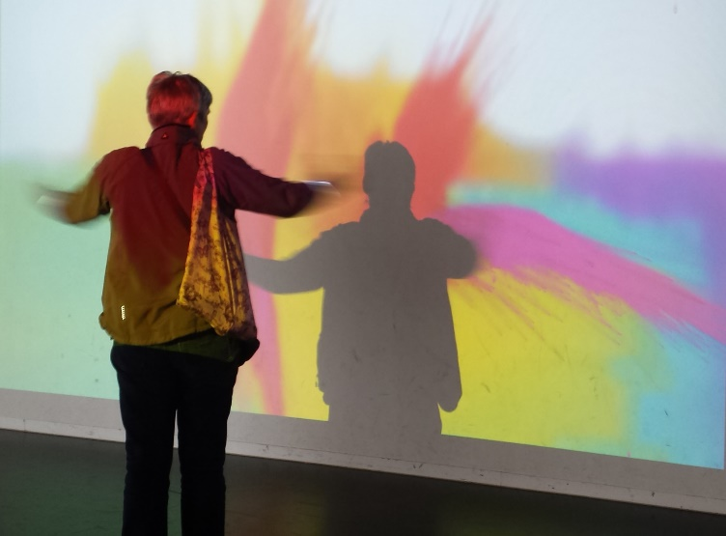
Begeistert sein!

Ja, das Wort zum Tag, ich bin mir gerade nicht sicher, was ich heute schreiben möchte …
Schreibe ich über den heutigen «Internationalen Frauengesundheitstag»? Oder, etwas zum «Weltspieltag 2020» - den spannenden Link lege ich gleich dazu. http://www.spielraum.ch/weltspieltag/
Nein, ich lasse mich von Pfingsten begeistern! Am Dienstag unterrichtete ich in den heilpädagogischen Schulen Religion, zum Thema Pfingsten. Die Kinder stellten ein ganz farbiges Windbild her. Sie pusteten mit einem Röhrchen die ausgewählten Farbentropfen auseinander. Das hatte sie begeistert!
PFINGSTEN - Begeistert sein …
Wenn ich begeistert bin,
fühle ich mich froh und glücklich
entstehen bunte Ideen und Pläne,
will ich meine Begeisterung teilen,
sehe ich die Welt in neuen Farben,
verstehe ich auch Fremde,
erkenne ich neue Ziele,
erklingt die schönste Musik,
schlägt mein Herz einfach höher,
kann ich andere erfreuen,
werden meine Sorgen
verschwindend klein,
möchte ich lachen,
tanzen und singen,
sehen ich einen neuen
Sinn im Leben,
entfalte ich meine
eigenen Talente,
erahne ich Gottes Geist in mir.

Lassen Sie sich/ Lasse dich begeistern – in diesem Sinne wünsche ich Ihnen/ dir herrliche Pfingsten.
Esther Schöpfer, Katechetin HR

Esther Schöpfer, Katechetin

